附件1: 西安体育学院选修课选课情况有关说明

为加强选修课的教学管理，调动学生学习的主动性与积极性，激励教师提高教学水平，进一步规范对选修课程的管理，做好对学生选修课的管理工作，现将选修课有关事宜做如下说明：
一、选课流程
1.根据《西安体育学院本科培养方案》中对各专业课程设置的要求，由教务科负责将下一学期要开设的选修课课程教学任务书下发各系，并由各系组织所属教研室对教学任务书进行核对，确定开设课程。
2.教务科根据各系对选修课开设确定情况，将下学期能够开设的选修课程录入教务管理系统。
3.在相关部门确定选修课程后由教务科下发各系网上选课及《选修课教学任务书》的通知，由各系通知相关辅导员组织学生对教务网上公布的选修课课程进行选课。
4.选修课教学任务书、选课指南等文件将上传至在学院教务处网站下载专区，学生可进入教务处下载专区查看并下载，参照相关文件进行选课。
5.学生在规定的时间内，到校内可上校园网地方，以学生身份登陆，进行选课。学生可以按自己的意愿依据教学计划设定的相关课程及本学期应修学分在网上选修自己想修的课程。
7.学生登录选课系统时使用选课系统中原查询成绩用户名及查询码。系统使用完毕，请务必点击“退出”按钮，以防他人修改数据。
8.教务科将在网上设定选修时间段，不在规定时间段进行选修的，系统将视为放弃选修课的选修；课程开课后不允许补选。
二、选课具体要求及注意事项
1.选课中选修课学分设有最高限制，对于多选学分者，系统将自动视为无效。
2. 如选课人数未达到本专业人数2/3的，本课程将取消不开，如选定未开课程的选修学生，可在教务系统中退选未开课程的已选课程，然后登录教务管理系统重新选修能够开课的课程。
3.因术科教学场地有限，为保证授课质量，选课系统对不能满足年级全体学生全选授课的术课，进行了人数限制，一旦人数达到规定限定，系统将不再认定多选人员，未选上此课的学生可选取其他课程，保证所有学生选够学期应修学分。
4.学生选课前应多与辅导员及相关教师协商，熟悉学分制管理的相关文件精神，确定好应该选修的课程并了解其相关信息。
5.学生必须参加选课。一旦选定已预置在网络中本专业培养方案中的学分所要求的选修课程，生效后不允许更改。如不选或少选学分，毕业时达不到应修学分规定要求，后果自行承担。
6.各年级毕业班实习的学生要注意根据教学计划安排自己选择自己的选修课程，确保毕业时修够选修课学分，如学分已够可不参与选课。
7.在校学生务必选择本专业本学期开设的课程，不能选择其它专业开设的选修课程。
8.选修课的课程属性以[选课限制说明]为准，学生在选修时要注意查看选课限制说明。
9.学生选课的结果与选课的先后次序无关，只要在规定的时间内操作，选到课的机率是相等的，因此大家应避免在高峰期选课。同时，为了节省选课时间，避免网络堵塞，同学们在选课前一定要查看各专业培养方案（在各系教学秘书处查阅）及选修课教学任务书。
10.学生密码遗忘或丢失请与自己所在系、教学秘书联系，取回密码。学生选课期间如遇其他突发事件，请与本系教学秘书或教务处教务科及时联系。
11.学生不得代替他人选课。违反规定者，将按学校有关规定严肃处理。
12.课程开课后，教师将严格按照各专业选修名单点名上课，不上课者该课程成绩以零分计；名单上未出现的学生不得补选、跟班上课。

附件2: 西安体育学院学生网上选课指南
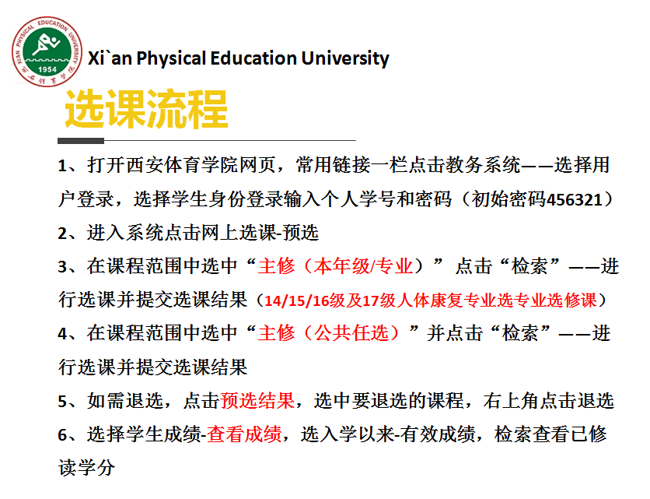
1.进入西安体育学院主网面：

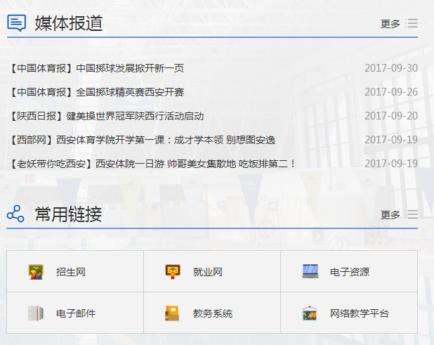
点击教务网络管理系统

2.点用户登录菜单：
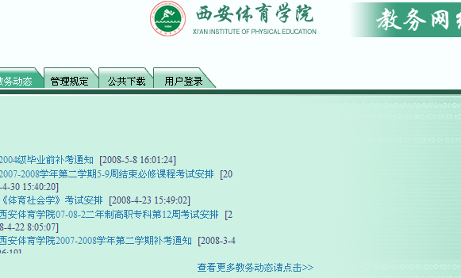
点击用户登录，进行登录
3.以学生身份登录：
登陆界面：
输入学号及密码进入
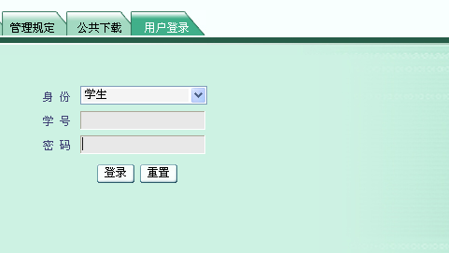

4.点击“网上选课”选项
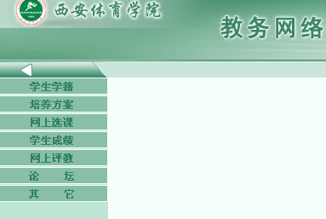
点击网上选课

5.点击预选选项
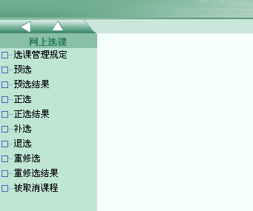
点击预选

6.在课程范围中选中“主修（本年级/专业）” 或“主修（公共任选）”分别检索专业选修课和通识教育课
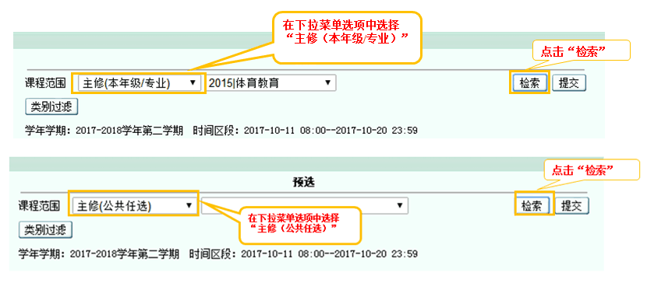

7.进行选课并提交选课结果
点击“提交“
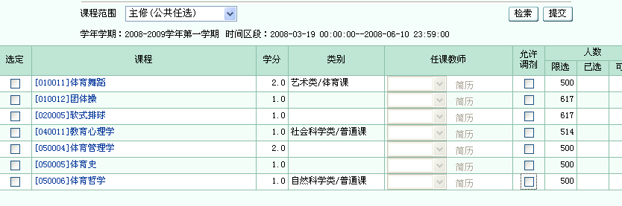
按本学期应修学分进行选课
8.退选
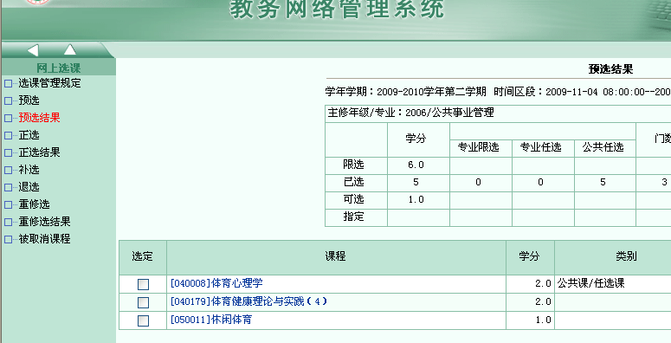
点击预选结果
选中要退选的课程
选中课程以后点击退选

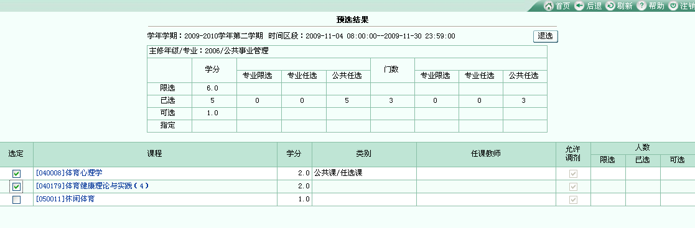

附件3：西安体育学院2017-2018学年第2学期开设选修课任务表（表 一）
专业 | 学期 | 选修课程 | 学时 | 学分 | 周学时、时段 | 选修人数 | 应修学分 | 备注
体14 | 八 | 软式排球 | 36 | 2 | 6（1-6） |  | 14级体教专业四年选修课应修24学分；通识选修课另应修10学分
 |  | 体育管理学 | 36 | 2 | 6（1-6）
体15 | 六 | 体育统计学（限选课） | 36 | 2 | 4（1-9） |  | 15级体教专业四年选修课应修24学分；通识选修课另应修10学分
 |  | 少儿趣味田径运动（限选课） | 36 | 2 | 4（1-9）
 |  | 散打 | 36 | 2 | 4（10-18）
 |  | 啦啦操 | 36 | 2 | 4（10-18）
 |  | 运动人体机能实验学 | 36 | 2 | 2（1-18）
 |  | 跆拳道 | 36 | 2 | 4 (1-9)
 |  | 运动训练学 | 36 | 2 | 4 (1-9)
 |  | 动感瑜伽（通识课） | 18 | 1 | 2（1-9）
 |  | 申论写作（通识课） | 36 | 2 | 4（10-18）
 |  | 大学生就业指导（通识课） | 18 | 1 | 2（10-18）
 |  | Access数据库及应用（通识课） | 18 | 1 | 2（1-9）
体16 | 四 | 体育测量与评价 | 32 | 2 | 4（1-8） |  | 16级体育教育专业四年专业选修课应修22学分，本学期可修4学分；另四年通识选修课应修12学分，本学期可修4学分
 |  | 少儿趣味田径运动 | 32 | 2 | 4（10-17）
 |  | 合唱艺术（通识课） | 16 | 1 | 2（1-8）
 |  | 音乐鉴赏（通识课） | 32 | 2 | 4（1-8）
 |  | 文献检索与管理（通识课） | 16 | 1 | 2（10-17）
体17 | 二 | 大学生心理健康教育（通识课） | 16 | 1 | 2（1-8） |  | 17级体育教育专业四年通识选修课应修12学分，本学期可修3学分
 |  | 当代世界政治与经济（通识课） | 16 | 1 | 2（1-8）
 |  | 戏曲鉴赏（通识课） | 16 | 1 | 2（10-17）

西安体育学院2017-2018学年第2学期开设选修课任务表（表 二）
专业 | 学期 | 选修课程 | 学时 | 学分 | 周学时、时段 | 选修人数 | 应修学分 | 备注
运14 | 八 | 藤球 | 36 | 2 | 6（1-6） |  | 14级运动训练专业四年应修24学分；通识课另应修10学分
运15 | 六 | 运动心理学（限选课） | 36 | 2 | 4（1-9） |  | 15级运动训练专业四年应修24学分；通识课另应修10学分
 |  | 教练员与运动选材（限选课） | 36 | 2 | 4（10-18）
 |  | 地掷球 | 36 | 2 | 4（10-18）
 |  | 体育测量与评价 | 36 | 2 | 4（10-18）
 |  | 运动机能监控与评价 | 36 | 2 | 4（1-9）
 |  | 运动营养学 | 36 | 2 | 4（1-9）
 |  | 学校卫生学 | 36 | 2 | 4（1-9）
 |  | 动感瑜伽（通识课） | 18 | 1 | 2（1-9）
 |  | 申论写作（通识课） | 36 | 2 | 4（10-18）
 |  | 大学生就业指导（通识课） | 18 | 1 | 2（10-18）
 |  | Access数据库及应用（通识课） | 18 | 1 | 2（1-9）
运16 | 四 | 气排球 | 32 | 2 | 4（10-17） |  | 16级运动训练专业四年应修22学分，本学期可修4学分；通识课另应修12学分，本学期可修2学分
 |  | 合唱艺术（通识课） | 16 | 1 | 2（1-8）
 |  | 文献检索与管理（通识课） | 16 | 1 | 2（10-17）
运17 | 二 | 大学生心理健康教育（通识课） | 16 | 1 | 2（1-8） |  | 17级运动训练专业四年通识选修课应修12学分，本学期可修3学分
 |  | 当代世界政治与经济（通识课） | 16 | 1 | 2（1-8）
 |  | 戏曲鉴赏（通识课） | 16 | 1 | 2（10-17）
运16实验班 | 四 | 运动技术分析与诊断 | 32 | 2 | 4（1-8） |  | 16级运动训练专业实验班四年技术选修课应修20学分，本学期应修4学分；另四年理论选修课应修10学分，本学期可修8学分
 |  | 学校体育学 | 32 | 2 | 4（10-17）
 |  | 体育统计学 | 32 | 2 | 4（1-8）
 |  | 运动机能监控与评价 | 32 | 2 | 2（1-16）
 |  | 体育概论 | 32 | 2 | 4（1-8）
 |  | 网球 | 64 | 4 | 4（1-16）
 |  | 合唱艺术（通识课） | 16 | 1 | 2（1-8）
 |  | 文献检索与管理（通识课） | 16 | 1 | 2（10-17）
 |  | 音乐鉴赏（通识课） | 32 | 2 | 4（1-8）
运17实验班 | 二 | 网球 | 64 | 4 | 4（1-16） |  | 17级运动训练专业实验班四年技术选修课应修20学分，本学期应修4学分；另四年通识选修课应修8学分，本学期可修3学分
 |  | 大学生心理健康教育（通识课） | 16 | 1 | 2（1-8）
 |  | 当代世界政治与经济（通识课） | 16 | 1 | 2（1-8）
 |  | 戏曲鉴赏（通识课） | 16 | 1 | 2（10-17）

西安体育学院2017-2018学年第2学期开设选修课任务表（表三）
专业 | 学期 | 选修课程 | 学时 | 学分 | 周学时、时段 | 选修人数 | 应修学分 | 备注
武14 | 八 | 乒乓球 | 36 | 2 | 6（1-6） |  | 14级民族传统体育专业四年应修修26学分  通识课另应修10学分
武15 | 六 | 体育管理学（限选课） | 36 | 2 | 4（10-18） |  | 15级民族传统体育专业四年应修26学分；通识课另应修10学分
 |  | 太极推手（限选课） | 36 | 2 | 4（1-9）
 |  | 实用技击术（限选课） | 36 | 2 | 4（10-18）
 |  | 创伤急救学 | 36 | 2 | 4（1-9）
 |  | 体育测量与评价 | 36 | 2 | 4（10-18）
 |  | 柔道 | 36 | 2 | 4（10-18）
 |  | 空手道 | 36 | 2 | 4（1-9）
 |  | 脚斗士 | 36 | 2 | 4（1-9）
 |  | 体育科研理论与方法 | 36 | 2 | 4（1-9）
武16 | 四 | 围棋 | 32 | 2 | 4（10-17） |  | 16级民族传统体育专业四年应修22学分，本学期可修6学分；通识课另应修12学分，本学期可修4学分
 |  | 柔道 | 32 | 2 | 4（10-17）
 |  | 跆拳道 | 32 | 2 | 4（1-8）
 |  | 合唱艺术（通识课） | 16 | 1 | 2（1-8）
 |  | 音乐鉴赏（通识课） | 32 | 2 | 4（1-8）
 |  | 文献检索与管理（通识课） | 16 | 1 | 2（10-17）
武17 | 二 | 大学生心理健康教育（通识课） | 16 | 1 | 2（1-8） |  | 17级民传专业四年通识选修课应修12学分，本学期可修3学分
 |  | 当代世界政治与经济（通识课） | 16 | 1 | 2（1-8）
 |  | 戏曲鉴赏（通识课） | 16 | 1 | 2（10-17）

西安体育学院2017-2018学年第2学期开设选修课任务表（表四）
专业 | 学期 | 选修课程 | 学时 | 学分 | 周学时、时段 | 选修人数 | 应修学分 | 备注
社14 | 八 | 运动营养学 | 36 | 2 | 6（1-6） |  | 14级社会体育专业四年应修26学分通识课另应修10学分
社15 | 六 | 体育科研理论与方法（限选课） | 18 | 1 | 2（10-18） |  | 15级社会体育专业四年应修26学分通识课另应修10学分
 |  | 运动处方（限选课） | 36 | 2 | 4（1-9）
 |  | 全民健身路径锻炼方法（限选课） | 18 | 1 | 2（1-9）
 |  | 跆拳道 | 36 | 2 | 4（10-18）
 |  | 足球 | 36 | 2 | 4（10-18）
 |  | 学校体育学 | 36 | 2 | 4（1-9）
 |  | 社会调查理论与实务 | 36 | 2 | 4（1-9）
 |  | 体育休闲娱乐操作实务 | 36 | 2 | 4（10-18）
 |  | 动感瑜伽（通识课） | 18 | 1 | 2（1-9）
 |  | 申论写作（通识课） | 36 | 2 | 4（10-18）
 |  | 大学生就业指导（通识课） | 18 | 1 | 2（10-18）
 |  | Access数据库及应用（通识课） | 18 | 1 | 2（1-9）
社16 | 四 | 运动损伤预防与急救（理论选修课） | 32 | 2 | 4（1-8） |  | 16级社会体育专业四年应修理论选修课10学分，本学期可修6学分；应修技术选修课14学分，本学期可修4学分；通识课另应修12学分，本学期可修4学分
 |  | 体育史（理论选修课） | 32 | 2 | 4（10-17）
 |  | 教育学（理论选修课） | 32 | 2 | 4（1-8）
 |  | 教育心理学（理论选修课） | 32 | 2 | 4（10-17）
 |  | 轮滑（技能选修课） | 32 | 2 | 4（10-17）
 |  | 气排球（技能选修课） | 32 | 2 | 4（1-8）
 |  | 合唱艺术（通识课） | 16 | 1 | 2（1-8）
 |  | 音乐鉴赏（通识课） | 32 | 2 | 4（1-8）
 |  | 文献检索与管理（通识课） | 16 | 1 | 2（10-17）
社17 | 二 | 大学生心理健康教育（通识课） | 16 | 1 | 2（1-8） |  | 17级社体专业四年通识选修课应修12学分，本学期可修3学分
 |  | 当代世界政治与经济（通识课） | 16 | 1 | 2（1-8）
 |  | 戏曲鉴赏（通识课） | 16 | 1 | 2（10-17）
西安体育学院2017-2018学年第2学期开设选修课任务表（表五）
专业 | 学期 | 选修课程 | 学时 | 学分 | 周学时、时段 | 选修人数 | 应修学分 | 备注
人体15 | 六 | 理疗学（限选课） | 36 | 2 | 4（10-18） |  | 15运动人体科学专业四年应修26学分；通识课另应修10学分
 |  | 运动心理学（限选课） | 36 | 2 | 4（10-18）
 |  | 骨龄与选材 | 36 | 2 | 4（1-9）
 |  | 运动遗传学 | 36 | 2 | 4（10-18）
 |  | 运动免疫学 | 36 | 2 | 4（1-9）
 |  | 游泳 | 36 | 2 | 4（10-18）
 |  | 太极拳 | 36 | 2 | 4（1-9）
 |  | 学校体育学 | 36 | 2 | 4（1-9）
 |  | 运动机能监控与评价 | 36 | 2 | 4（1-9）
 |  | 动感瑜伽（通识课） | 18 | 1 | 2（1-9）
 |  | 申论写作（通识课） | 36 | 2 | 4（10-18）
 |  | 大学生就业指导（通识课） | 18 | 1 | 2（10-18）
 |  | Access数据库及应用（通识课） | 18 | 1 | 2（1-9）
人体16 | 四 | 游泳 | 32 | 2 | 4（1-8） |  | 16级运动人体专业四年专业选修课应修20学分，本学期可修4学分；通识课另应修12学分，本学期可修4学分
 |  | 组织学与胚胎学 | 32 | 2 | 4（1-8））
 |  | 合唱艺术（通识课） | 16 | 1 | 2（1-8）
 |  | 音乐鉴赏（通识课） | 32 | 2 | 4（1-8）
 |  | 文献检索与管理（通识课） | 16 | 1 | 2（10-17）
人体17 | 二 | 篮球 | 32 | 2 | 4（1-8） |  | 17级运动人体专业四年四年专业选修课应修20学分，本学期可修4学分通识选修课应修12学分，本学期可修3学分
 |  | 肌肉工作原理与动作分析 | 32 | 2 | 4（1-8）
 |  | 大学生心理健康教育（通识课） | 16 | 1 | 2（1-8）
 |  | 当代世界政治与经济（通识课） | 16 | 1 | 2（1-8）
 |  | 戏曲鉴赏（通识课） | 16 | 1 | 2（10-17）
西安体育学院2017-2018学年第2学期开设选修课任务表（表六）
专业 | 学期 | 选修课程 | 学时 | 学分 | 周学时、时段 | 选修人数 | 应修学分 | 备注
新闻14级 | 八 | 新闻传播研究方法 | 36 | 2 | 6（1-6） |  | 14级新闻学专业四年应修26学分；通识课另应修12学分
新闻15级 | 六 | 广告创意与策划（限选课） | 36 | 2 | 4（10-18） |  | 15级新闻学专业四年应修26学分；通识课另应修12学分
 |  | 电视播音与主持（限选课） | 36 | 2 | 4（1-9）
 |  | 中国报业研究（限选课） | 36 | 2 | 4（1-9）
 |  | 电视新闻节目研究（限选课） | 36 | 2 | 4（1-9）
 |  | 新媒体研究 | 36 | 2 | 4（1-9）
 |  | 著名主持人与记者研究 | 36 | 2 | 4（10-18）
 |  | 体育纪录片赏析 | 36 | 2 | 4（1-9）
 |  | 媒介批评说 | 36 | 2 | 4（10-18）
 |  | 中外体育新闻跨文化研究 | 36 | 2 | 4（10-18）
 |  | 网络新闻传播实务 | 36 | 2 | 4（10-18）
 |  | 动感瑜伽（通识课） | 18 | 1 | 2（1-9）
 |  | 申论写作（通识课） | 36 | 2 | 4（10-18）
 |  | 大学生就业指导（通识课） | 18 | 1 | 2（10-18）
 |  | 教育学（通识课） | 36 | 2 | 4 (1-9)
 |  | Access数据库及应用（通识课） | 18 | 1 | 2（1-9）
新闻16级 | 四 | 合唱艺术（通识课） | 16 | 1 | 2（1-8） |  | 16级新闻学专业四年通识课应修12学分，本学期可修5学分
 |  | 音乐鉴赏（通识课） | 32 | 2 | 4（1-8）
 |  | 文献检索与管理（通识课） | 16 | 1 | 2（10-17）
 |  | 教育学（通识课） | 32 | 2 | 4（10-17）
新闻17级 | 二 | 大学生心理健康教育（通识课） | 16 | 1 | 2（1-8） |  | 17级新闻专业四年通识选修课应修12学分，本学期可修3学分
 |  | 当代世界政治与经济（通识课） | 16 | 1 | 2（1-8）
 |  | 戏曲鉴赏（通识课） | 16 | 1 | 2（10-17）
西安体育学院2017-2018学年第2学期开设选修课任务表（表七）
专业 | 学期 | 选修课程 | 学时 | 学分 | 周学时、时段 | 选修人数 | 应修学分 | 备注
经济15 | 六 | 管理信息系统 | 36 | 2 | 4（1-9） |  | 15级经济学专业四年应修28学分  通识课另应修10学分
 |  | 网球 | 36 | 2 | 4（1-9）
 |  | 证券投资学 | 36 | 2 | 4（10-18）
 |  | 动感瑜伽（通识课） | 18 | 1 | 2（1-9）
 |  | 大学生就业指导（通识课） | 18 | 1 | 2（10-18）
 |  | 教育学（通识课） | 36 | 2 | 4 (1-9)
 |  | Access数据库及应用（通识课） | 18 | 1 | 2（1-9）
经济16 | 四 | 体育管理学 | 32 | 2 | 4（10-17） |  | 16级经济学专业四年专业选修课应修24学分，本学期可修6学分；通识课应修12学分，本学期可修5学分
 |  | 体育市场营销学 | 32 | 2 | 4（1-8）
 |  | 经济学案例分析 | 32 | 2 | 4（10-17）
 |  | 市场调研与分析 | 32 | 2 | 4（10-17）
 |  | 合唱艺术（通识课） | 16 | 1 | 2（1-8）
 |  | 音乐鉴赏（通识课） | 32 | 2 | 4（1-8）
 |  | 文献检索与管理（通识课） | 16 | 1 | 2（10-17）
 |  | 教育学（通识课） | 32 | 2 | 4（10-17）
经济17 | 二 | 大学生心理健康教育（通识课） | 16 | 1 | 2（1-8） |  | 17级经济专业四年通识选修课应修12学分，本学期可修3学分
 |  | 当代世界政治与经济（通识课） | 16 | 1 | 2（1-8）
 |  | 戏曲鉴赏（通识课） | 16 | 1 | 2（10-17）

西安体育学院2017-2018学年第2学期开设选修课任务表（表 八 ）
专业 | 学期 | 选修课程 | 学时 | 学分 | 周学时、时段 | 选修人数 | 应修学分 | 备注
公管15 | 二 | 商务谈判 | 36 | 2 | 4（1-9）
 |  | 动感瑜伽（通识课） | 36 | 2 | 4（10-18）
 |  | 大学生就业指导（通识课） | 18 | 1 | 2（10-18）
 |  | 教育学（通识课） | 36 | 2 | 4 (1-9)
 |  | Access数据库及应用（通识课） | 18 | 1 | 2（1-9）
公管16 | 四 | 会计学原理 | 32 | 2 | 4（10-17） |  | 16级公共事业管理专业四年专业选修课应修24学分，本学期可修6学分；通识课应修12学分，本学期可修5学分
 |  | 公共体育服务 | 32 | 2 | 4（1-8）
 |  | 管理沟通 | 32 | 2 | 4（10-17）
 |  | 合唱艺术（通识课） | 16 | 1 | 2（1-8）
 |  | 音乐鉴赏（通识课） | 32 | 2 | 4（1-8）
 |  | 文献检索与管理（通识课） | 16 | 1 | 2（10-17）
 |  | 教育学（通识课） | 32 | 2 | 4（10-17）
公管17 | 二 | 大学生心理健康教育（通识课） | 16 | 1 | 2（1-8） |  | 17级公管专业四年通识选修课应修12学分，本学期可修3学分
 |  | 当代世界政治与经济（通识课） | 16 | 1 | 2（1-8）
 |  | 戏曲鉴赏（通识课） | 16 | 1 | 2（10-17）

西安体育学院2017-2018学年第2学期开设选修课任务表（表九）
专业 | 学期 | 选修课程 | 学时 | 学分 | 周学时、时段 | 选修人数 | 应修学分 | 备注
市场营销15级 | 六 | 体育品牌营销 | 36 | 2 | 4（1-9） |  | 15级市场营销专业四年应修28学分  通识课另应修10学分
 |  | 旅游营销 | 36 | 2 | 4（10-18）
 |  | 跆拳道 | 36 | 2 | 4（10-18）
 |  | 动感瑜伽（通识课） | 18 | 1 | 2（1-9）
 |  | 大学生就业指导（通识课） | 18 | 1 | 2（10-18）
 |  | Access数据库及应用（通识课） | 18 | 1 | 2（1-9）
市场营销16级 | 四 | 旅游营销 | 32 | 2 | 4（1-8） |  | 16级市场营销专业四年专业选修课应修24学分，本学期可修6学分；通识课应修12学分，本学期可修5学分
 |  | 体育品牌营销 | 32 | 2 | 4（1-8）
 |  | 财务管理 | 32 | 2 | 4（10-17）
 |  | 合唱艺术（通识课） | 16 | 1 | 2（1-8）
 |  | 音乐鉴赏（通识课） | 32 | 2 | 4（1-8）
 |  | 文献检索与管理（通识课） | 16 | 1 | 2（10-17）
市场营销17级 | 二 | 大学生心理健康教育（通识课） | 16 | 1 | 2（1-8） |  | 17级市场营销专业四年通识选修课应修12学分，本学期可修3学分
 |  | 当代世界政治与经济（通识课） | 16 | 1 | 2（1-8）
 |  | 戏曲鉴赏（通识课） | 16 | 1 | 2（10-17）

西安体育学院2016-2017学年第2学期开设选修课任务表（表十）
专业 | 学期 | 选修课程 |  | 学时 | 学分 | 周学时、时段 | 选修人数
经济、公管、营销15级 | 六 | 模块1 | 国家公务员制度 | 36 | 2 | 4（10-18）
 |  |  | 领导科学 | 36 | 2 | 4（10-18）
 |  |  | 电子政务 | 36 | 2 | 4（1-9）
 |  |  | 非赢利组织管理 | 36 | 2 | 4（10-18）
 |  |  | 中国行政史 | 36 | 2 | 4（1-9）
 |  |  | 申论写作 | 36 | 2 | 4（1-9）
 |  | 选修人数： 人
 |  | 模块2 | 管理会计 | 36 | 2 | 4（1-9）
 |  |  | 会计电算化 | 36 | 2 | 4（10-18）
 |  |  | 企业并购 | 36 | 2 | 4（1-9）
 |  |  | 电子商务 | 36 | 2 | 4（10-18）
 |  |  | 保险学 | 36 | 2 | 4（10-18）
 |  |  | 理财规划 | 36 | 2 | 4（1-9）
 |  | 选修人数： 人
 |  | 模块3 | 关系营销与顾客关系管理 | 36 | 2 | 4（1-9）
 |  |  | 营销渠道管理 | 36 | 2 | 4（10-18）
 |  |  | 物流管理 | 36 | 2 | 4（1-9）
 |  |  | 国际贸易理论与实务 | 36 | 2 | 4（10-18）
 |  |  | 零售学 | 36 | 2 | 4（1-9）
 |  |  | 营销战略管理 | 36 | 2 | 4（10-18）
 |  | 选修人数： 人
 |  | 模块4 | 企业形象策划 | 36 | 2 | 4（10-18）
 |  |  | 体育项目市场特征 | 36 | 2 | 4（1-9）
 |  |  | 体育赛事营销 | 36 | 2 | 4（10-18）
 |  |  | 体育赞助与广告 | 36 | 2 | 4（1-9）
 |  |  | 体育经纪人理论与实务 | 36 | 2 | 4（10-18）
 |  |  | 体育媒体关系管理 | 36 | 2 | 4（1-9）
 |  | 选修人数： 人
西安体育学院2017-2018学年第2学期开设选修课任务表（表十一）
专业 | 学期 | 选修课程 | 学时 | 学分 | 周学时、时段 | 选修人数 | 应修学分 | 备注
特教14 | 八 | 团体操 | 36 | 2 | 6（1-6） |  | 14级特殊教育专业四年应修26学分通识课另应修10学分
 |  | 软式排球 | 36 | 2 | 6（1-6）
特教15 | 六 | 视力障碍儿童心理与教育（限选课） | 36 | 2 | 4（1-9） |  | 15级特殊教育专业四年应修26学分通识课另应修10学分
 |  | 行为矫正（限选课） | 36 | 2 | 4（10-18）
 |  | 推拿学 | 36 | 2 | 4（10-18）
 |  | 教育科学研究方法 | 36 | 2 | 4（1-9）
 |  | 理疗学 | 36 | 2 | 4（1-9）
 |  | 运动营养学 | 36 | 2 | 4（10-18）
 |  | 排球 | 36 | 2 | 4（1-9）
 |  | 体育舞蹈 | 36 | 2 | 4（10-18）
 |  | 动感瑜伽（通识课） | 18 | 1 | 2（1-9）
 |  | 申论写作（通识课） | 36 | 2 | 4（10-18）
 |  | 大学生就业指导（通识课） | 18 | 1 | 2（10-18）
 |  | Access数据库及应用（通识课） | 18 | 1 | 2（1-9）
特教16 | 四 | 特殊教育管理 | 32 | 2 | 4（10-17） |  | 16级特殊教育专业四年专业选修课应修22学分，本学期可修2学分；通识课应修12学分，本学期可修3学分
 |  | 合唱艺术（通识课） | 16 | 1 | 2（1-8）
 |  | 音乐鉴赏（通识课） | 32 | 2 | 4（1-8）
 |  | 文献检索与管理（通识课） | 16 | 1 | 2（10-17）
特教17级 | 二 | 大学生心理健康教育（通识课） | 16 | 1 | 2（1-8） |  | 17级特教专业四年通识选修课应修12学分，本学期可修3学分
 |  | 当代世界政治与经济（通识课） | 16 | 1 | 2（1-8）
 |  | 戏曲鉴赏（通识课） | 16 | 1 | 2（10-17）

西安体育学院2017-2018学年第2学期开设选修课任务表（表十二）
专业 | 学期 | 选修课程 | 学时 | 学分 | 周学时、时段 | 选修人数 | 应修学分 | 备注
康复15 | 六 | 运动处方（限选课） | 36 | 2 | 4（1-9） |  | 15级康复与健康专业四年应修26学分  通识课另应修10学分
 |  | 作业治疗学（限选课） | 36 | 2 | 4（10-18）
 |  | 社区康复学（限选课） | 36 | 2 | 4（10-18）
 |  | 疼痛治疗学 | 36 | 2 | 4（1-9）
 |  | 足球 | 36 | 2 | 4（1-9）
 |  | 康复体能训练方法 | 36 | 2 | 4（10-18）
 |  | 体育统计学 | 36 | 2 | 4（1-9）
 |  | 老年病学 | 36 | 2 | 4（1-9）
 |  | 申论写作（通识课） | 36 | 2 | 4（10-18）
 |  | 动感瑜伽（通识课） | 18 | 1 | 2（1-9）
 |  | 大学生就业指导（通识课） | 18 | 1 | 2（10-18）
 |  | 教育学（通识课） | 36 | 2 | 4 (1-9)
 |  | Access数据库及应用（通识课） | 18 | 1 | 2（1-9）
康复16 | 四 | 合唱艺术（通识课） | 16 | 1 | 2（1-8） |  | 16级运动康复专业四年应修18学分，本学期可修2学分；通识课另应修12学分，本学期可修5学分
 |  | 音乐鉴赏（通识课） | 32 | 2 | 4（1-8）
 |  | 文献检索与管理（通识课） | 16 | 1 | 2（10-17）
 |  | 教育学（通识课） | 32 | 2 | 4（10-17）
康复17 | 二 | 健身训练方法（体能康复） | 32 | 2 | 4（1-8） |  | 17级康复专业四年应修18学分，本学期可修4学分；四年通识选修课应修12学分，本学期可修3学分
 |  | 游泳 | 32 | 2 | 4（10-17）
 |  | 大学生心理健康教育（通识课） | 16 | 1 | 2（1-8）
 |  | 当代世界政治与经济（通识课） | 16 | 1 | 2（1-8）
 |  | 戏曲鉴赏（通识课） | 16 | 1 | 2（10-17）

西安体育学院2017-2018学年第2学期开设选修课任务表（表十三）
专业 | 学期 | 选修课程 | 学时 | 学分 | 周学时、时段 | 选修人数 | 应修学分 | 备注
心理14 | 八 | 网球 | 36 | 2 | 6（1-6） |  | 14级应用心理专业四年应修26学分，  通识课应修10学分
心理15 | 六 | 锻炼心理学 | 36 | 2 | 4（1-9） |  | 15级应用心理专业四年专业选修课应修26学分；通识课应修10学分
 |  | 心理专业英语 | 36 | 2 | 4（10-18）
 |  | 心理危机干预（限选课） | 36 | 2 | 4（1-9）
 |  | 乒乓球 | 36 | 2 | 4（10-18）
 |  | 社区管理与服务 | 36 | 2 | 4（10-18）
 |  | 动感瑜伽（通识课） | 18 | 1 | 2（1-9）
 |  | 申论写作（通识课） | 36 | 2 | 4（10-18）
 |  | 大学生就业指导（通识课） | 18 | 1 | 2（10-18）
 |  | 教育学（通识课） | 36 | 2 | 4 (1-9)
 |  | Access数据库及应用（通识课） | 18 | 1 | 2（1-9）
心理16 | 四 | 心理学史 | 32 | 2 | 4（10-17） |  | 16级应用心理专业四年专业选修课应修24学分，本学期可修2学分；通识课另应修12学分，本学期可修3学分
 |  | 合唱艺术（通识课） | 16 | 1 | 2（1-8）
 |  | 音乐鉴赏（通识课） | 32 | 2 | 4（1-8）
 |  | 文献检索与管理（通识课） | 16 | 1 | 2（10-17）
心理17 | 二 | 大学生心理健康教育（通识课） | 16 | 1 | 2（1-8） |  | 17级心理专业四年通识选修课应修12学分，本学期可修3学分
 |  | 当代世界政治与经济（通识课） | 16 | 1 | 2（1-8）
 |  | 戏曲鉴赏（通识课） | 16 | 1 | 2（10-17）

西安体育学院2017-2018学年第2学期开设选修课任务表（表十四）
专业 | 学期 | 选修课程 | 学时 | 学分 | 周学时、时段 | 选修人数 | 应修学分 | 备注
播音14 | 八 | 著名主持人与记者研究 | 36 | 2 | 6（1-6） |  | 14级播音与主持艺术专业四年应修26学分  通识课另应修10学分
 |  | 影视表演 | 36 | 2 | 6（1-6）
播音15 | 六 | 广告配音（限选课） | 36 | 2 | 4（10-18） |  | 15级播音与主持艺术专业四年应修26学分  通识课另应修10学分
 |  | 电视节目鉴赏（限选课） | 36 | 2 | 4（1-9）
 |  | 新闻编辑 | 36 | 2 | 4（1-9）
 |  | 新闻评论 | 36 | 2 | 4（10-18）
 |  | 网络新闻传播实务 | 36 | 2 | 4（10-18）
 |  | 新闻发言人 | 36 | 2 | 4（10-18）
 |  | 动感瑜伽（通识课） | 18 | 1 | 2（1-9）
 |  | 申论写作（通识课） | 36 | 2 | 4（10-18）
 |  | 大学生就业指导（通识课） | 18 | 1 | 2（10-18）
 |  | Access数据库及应用（通识课） | 18 | 1 | 2（1-9）
播音16 | 四 | 中国文学欣赏 | 32 | 2 | 4（1-8） |  | 16级播音与主持艺术专业四年专业选修课应修24学分，本学期可修4学分；通识课应修12学分，本学期可修5学分
 |  | 摄影鉴赏 | 32 | 2 | 4（10-17）
 |  | 合唱艺术（通识课） | 16 | 1 | 2（1-8）
 |  | 音乐鉴赏（通识课） | 32 | 2 | 4（1-8）
 |  | 文献检索与管理（通识课） | 16 | 1 | 2（10-17）
播音17 | 二 | 大学生心理健康教育（通识课） | 16 | 1 | 2（1-8） |  | 17级播音与主持艺术专业四年通识选修课应修12学分，本学期可修3学分
 |  | 当代世界政治与经济（通识课） | 16 | 1 | 2（1-8）
 |  | 戏曲鉴赏（通识课） | 16 | 1 | 2（10-17）
西安体育学院2017-2018学年第2学期开设选修课任务表（表十五）
专业 | 学期 | 选修课程 | 学时 | 学分 | 周学时、时段 | 选修人数 | 应修学分 | 备注
英语14级 | 八 | 英美影视作品欣赏 | 36 | 2 | 6（1-6） |  | 15级英语专业四年应修26学分  通识课另应修10学分
英语15 | 六 | 体育专业英语（限选课） | 36 | 2 | 4（1-9） |  | 15级英语专业四年应修26学分  通识课另应修10学分
 |  | 高级英语听说 | 36 | 2 | 4（1-9）
 |  | 体育科技英语阅读 | 36 | 2 | 4（10-18）
 |  | 第二外语（限选课） | 36 | 2 | 4（10-18）
 |  | 奥林匹克运动 | 36 | 2 | 4（1-9）
 |  | 西方文化概论（限选课） | 36 | 2 | 4（1-9）
 |  | 动感瑜伽（通识课） | 18 | 1 | 2（1-9）
 |  | 申论写作（通识课） | 36 | 2 | 4（10-18）
 |  | 大学生就业指导（通识课） | 18 | 1 | 2（10-18）
 |  | 教育学（通识课） | 36 | 2 | 4 (1-9)
 |  | Access数据库及应用（通识课） | 18 | 1 | 2（1-9）

西安体育学院2017-2018学年第2学期开设选修课任务表（表十六）
专业 | 学期 | 选修课程 | 学时 | 学分 | 周学时、时段 | 选修人数 | 应修学分 | 备注
表演14 | 八 | 体育艺术表演作品欣赏 | 18 | 1 | 6（1-6） |  | 14级表演专业四年应修26学分；通识课另应修10学分
 |  | 游泳 | 36 | 2 | 6（1-6）
表演15 | 六 | 民族民间舞（限选课） | 36 | 2 | 4（1-9） |  | 15级表演专业四年应修26学分；通识课另应修10学分
 |  | 舞台设计（限选课） | 36 | 2 | 4（1-9）
 |  | 排舞（限选课） | 36 | 2 | 4（10-18）
 |  | 太极拳 | 36 | 2 | 4（10-18）
 |  | 爵士舞 | 36 | 2 | 4（10-18）
 |  | 古典武艺 | 36 | 2 | 4（10-18）
 |  | 现代舞 | 36 | 2 | 4（1-9）
 |  | 体育保健学 | 36 | 2 | 4（1-9）
 |  | 运动营养学 | 36 | 2 | 4（1-9）
 |  | 申论写作（通识课） | 36 | 2 | 4（10-18）
 |  | 大学生就业指导（通识课） | 18 | 1 | 2（10-18）
 |  | Access数据库及应用（通识课） | 18 | 1 | 2（1-9）
表演16 | 四 | 健身秧歌 | 32 | 2 | 4（1-8） |  | 16级表演专业四年应修17学分，本学期可修4学分；通识课另应修12学分，本学期可修3学分
 |  | 艺术体操（女） | 32 | 2 | 4（1-8）
 |  | 合唱艺术（通识课） | 16 | 1 | 2（1-8）
 |  | 音乐鉴赏（通识课） | 32 | 2 | 4（1-8）
 |  | 文献检索与管理（通识课） | 16 | 1 | 2（10-17）
表演17 | 二 | 大学生心理健康教育（通识课） | 16 | 1 | 2（1-8） |  | 17级表演专业四年通识选修课应修12学分，本学期可修3学分
 |  | 当代世界政治与经济（通识课） | 16 | 1 | 2（1-8）
 |  | 戏曲鉴赏（通识课） | 16 | 1 | 2（10-17）

西安体育学院2017-2018学年第2学期开设选修课任务表（表十七）
专业 | 学期 | 选修课程 | 学时 | 学分 | 周学时、时段 | 选修人数 | 应修学分 | 备注
舞蹈14 | 八 | 运动营养学 | 18 | 1 | 2（1-9） |  | 14级舞蹈专业四年应修26学分；  通识课另应修10学分
 |  | 表演艺术管理 | 18 | 1 | 2（1-9）
舞蹈15 | 六 | 爵士舞 | 36 | 2 | 4（1-9） |  | 15级舞蹈专业四年应修26学分；  通识课另应修10学分
 |  | 健美操（限选课） | 36 | 2 | 4（1-9）
 |  | 排舞（限选课） | 36 | 2 | 4（10-18）
 |  | 团体操（限选课） | 36 | 2 | 4（1-9）
 |  | 啦啦操 | 36 | 2 | 4（10-18）
 |  | 基本体操 | 36 | 2 | 4（10-18）
 |  | 时装表演 | 18 | 1 | 2（1-9）
 |  | 游泳 | 36 | 2 | 4（10-18）
 |  | 钢琴 | 36 | 2 | 4（10-18）
 |  | 动感瑜伽（通识课） | 18 | 1 | 2（1-9）
 |  | 申论写作（通识课） | 36 | 2 | 4（10-18）
 |  | 大学生就业指导（通识课） | 18 | 1 | 2（10-18）
 |  | Access数据库及应用（通识课） | 18 | 1 | 2（1-9）
舞蹈16 | 四 | 游泳 | 32 | 2 | 4（1-8） |  | 16级舞蹈专业四年应修18学分，本学期可修4学分；通识课另应修12学分，本学期可修3学分
 |  | 爵士舞 | 32 | 2 | 4（10-17）
 |  | 合唱艺术（通识课） | 16 | 1 | 2（1-8）
 |  | 音乐鉴赏（通识课） | 32 | 2 | 4（1-8）
 |  | 文献检索与管理（通识课） | 16 | 1 | 2（10-17）
舞蹈17 |  | 大学生心理健康教育（通识课） | 16 | 1 | 2（1-8） |  | 17级舞蹈专业四年通识选修课应修12学分，本学期可修3学分
 |  | 当代世界政治与经济（通识课） | 16 | 1 | 2（1-8）
 |  | 戏曲鉴赏（通识课） | 16 | 1 | 2（10-17）

西安体育学院2017-2018学年第2学期开设选修课任务表（表十八）
专业 | 学期 | 选修课程 | 学时 | 学分 | 周学时、时段 | 选修人数 | 应修学分 | 备注
音乐14 | 八 | 电影音乐欣赏 | 36 | 2 | 6（1-6） |  | 14级音乐学专业四年应修26学分，通识课另应修10学分
 |  | 健身秧歌 | 36 | 2 | 6（1-6）
音乐15 | 六 | 复调（限选课） | 36 | 2 | 4（1-9） |  | 15级音乐学专业四年应修26学分，通识课另应修10学分
 |  | 体育音乐选配与创编（限选课） | 36 | 2 | 4（10-18）
 |  | 摩登舞 | 36 | 2 | 4（1-9）
 |  | 舞台剧表演训练 | 36 | 2 | 4（1-9）
 |  | 舞蹈编导 | 36 | 2 | 4（10-18）
 |  | 拉丁舞 | 36 | 2 | 4（10-18）
 |  | 化妆 | 18 | 1 | 2（10-18）
 |  | 动感瑜伽（通识课） | 18 | 1 | 2（1-9）
 |  | 申论写作（通识课） | 36 | 2 | 4（10-18）
 |  | 大学生就业指导（通识课） | 18 | 1 | 2（10-18）
 |  | Access数据库及应用（通识课） | 18 | 1 | 2（1-9）

西安体育学院2017-2018学年第2学期开设选修课任务表（表十九）
专业 | 学期 | 选修课程 | 学时 | 学分 | 周学时、时段 | 选修人数 | 应修学分 | 备注
休闲14 | 八 | 健身气功 | 36 | 2 | 6（1-6） |  | 14级休闲体育专业四年应修26学分，  通识课另应修10学分
休闲15 | 六 | 运动处方（限选课） | 36 | 2 | 4（1-9） |  | 15级休闲体育专业四年应修26学分，  通识课另应修10学分
 |  | 体育科研理论与方法（限选课） | 18 | 1 | 2（10-18）
 |  | 学校体育学 | 36 | 2 | 4（1-9）
 |  | 软式排球 | 36 | 2 | 4（1-9）
 |  | 社会调查理论与实务 | 36 | 2 | 4（1-9）
 |  | 体育休闲娱乐操作实务 | 36 | 2 | 4（1-9）
 |  | 社会体育概论 | 36 | 2 | 4（10-18）
 |  | 足球 | 36 | 2 | 4（10-18）
 |  | 动感瑜伽（通识课） | 18 | 1 | 2（1-9）
 |  | 申论写作（通识课） | 36 | 2 | 4（10-18）
 |  | 大学生就业指导（通识课） | 18 | 1 | 2（10-18）
 |  | Access数据库及应用（通识课） | 18 | 1 | 2（1-9）
休闲16 | 四 | 健康教育学（理论选修课） | 32 | 2 | 4（10-17） |  | 16级休闲体育专业四年应修理论选修课10学分，本学期可修6学分；应修技术选修课14学分，本学期可修4学分；通识课另应修12学分，本学期可修3学分
 |  | 运动营养学（理论选修课） | 32 | 2 | 4（1-8）
 |  | 教育学（理论选修课） | 32 | 2 | 4（1-8）
 |  | 教育心理学（理论选修课） | 32 | 2 | 4（10-17）
 |  | 地掷球（技能选修课） | 32 | 2 | 4（1-8）
 |  | 飞盘运动（技能选修课） | 32 | 2 | 4（10-17）
 |  | 合唱艺术（通识课） | 16 | 1 | 2（1-8）
 |  | 音乐鉴赏（通识课） | 32 | 2 | 4（1-8）
 |  | 文献检索与管理（通识课） | 16 | 1 | 2（10-17）
休闲17 | 二 | 大学生心理健康教育（通识课） | 16 | 1 | 2（1-8） |  | 17级休闲体育专业四年通识选修课应修12学分，本学期可修3学分
 |  | 当代世界政治与经济（通识课） | 16 | 1 | 2（1-8）
 |  | 戏曲鉴赏（通识课） | 16 | 1 | 2（10-17）

西安体育学院2017-2018学年第2学期开设选修课任务表（表二十）
专业 | 学期 | 选修课程 | 学时 | 学分 | 周学时、时段 | 选修人数 | 应修学分 | 备注
足球方向17 | 二 | 田径、游泳、篮球、跆拳道 | 64 | 4 | 4（1-16） |  | 17级足球方向班班四年技术选修课应修20学分，本学期应修4学分；另四年通识选修课应修8学分，本学期可修3学分
 |  | 大学生心理健康教育（通识课） | 16 | 1 | 2（1-8）
 |  | 当代世界政治与经济（通识课） | 16 | 1 | 2（1-8）
 |  | 戏曲鉴赏（通识课） | 16 | 1 | 2（10-17）

